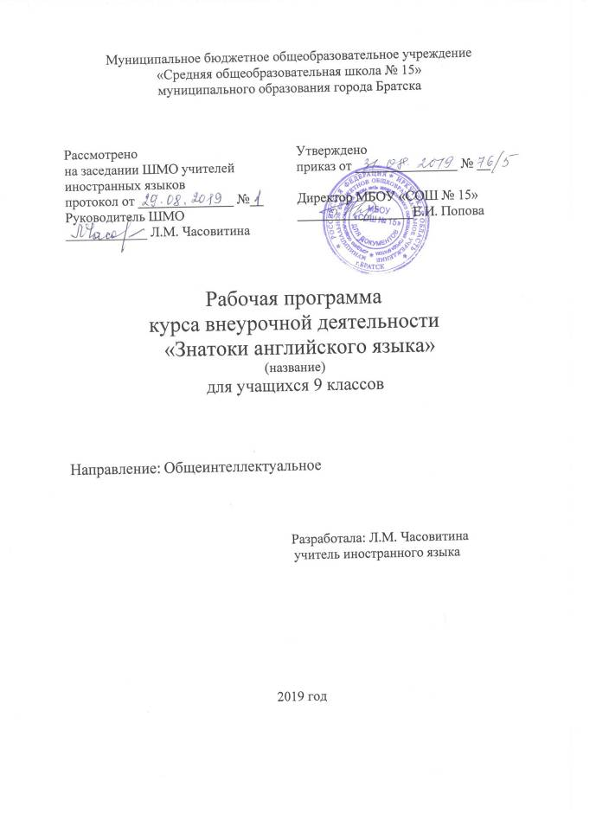
Муниципальное бюджетное общеобразовательное учреждение
«Средняя общеобразовательная школа № 15»
муниципального образования города Братска

Рассмотрено  на заседании ШМО учителей  иностранных языков  протокол от ______________ №__  Руководитель ШМО  _______________/ Часовитина Л.М./  (подпись) | Утверждено  приказ от ______________ № __  Директор МБОУ «СОШ № 15»  _______________/Попова Е.И./

РАБОЧАЯ ПРОГРАММА
курса внеурочной деятельности
«Занимательный английский»
для учащихся 9 классов

Образовательная область: иностранный язык

Разработала: Часовитина Л.М.
учитель английского языка,
первой квалификационной
категории

2019 год

Личностные и метапредметные результаты
Личностные результаты:
• формирование мотивации к изучению иностранных языков и стремления к самосовершенствованию в образовательной области «Иностранный язык»;
• осознание возможностей самореализации средствами иностранного языка;
• стремление к совершенствованию речевой культуры в целом;
• формирование коммуникативной компетенции в межкультурной и межэтнической коммуникации;
• развитие таких качеств, как воля, целеустремлённость, креативность, инициативность, трудолюбие, дисциплинированность;
• формирование общекультурной и этнической идентичности как составляющих гражданской идентичности личности;
Метапредметные:
• умение самостоятельно определять цели своего обучения, ставить и формулировать для себя новые задачи в учёбе и познавательной деятельности;
• умение самостоятельно планировать альтернативные пути достижения целей, осознанно выбирать наиболее эффективные способы решения учебных и познавательных задач;
• умение соотносить свои действия с планируемыми результатами, осуществлять контроль своей деятельности в процессе достижения результата;
• владение основами самоконтроля, самооценки, принятия решений и осуществления осознанного выбора в учебной и познавательной деятельности;
на основе самостоятельного выбора оснований и критериев, установления связей;
• умение устанавливать причинно-следственные связи, строить логическое рассуждение, умозаключение (индуктивное, дедуктивное и по аналогии) и выводы;
• умение организовывать учебное сотрудничество и совместную деятельность с учителем и сверстниками; работать индивидуально и в группе;
• умение адекватно и осознанно использовать речевые средства в соответствии с задачей коммуникации.

Содержание курса внеурочной деятельности

- Всё о себе (Я, мои друзья, моя семья, моя квартира).
2. Мой распорядок дня.
3. Традиции и обычаи Великобритании.
4. Страны изучаемого языка (Всё о Великобритании).

Тематическое планирование

№ | Тема раздела, главы/ занятия | Час
 | Все о себе | 8
1 | Мои увлечения: «Кто Я?» | 1
2 | Описание внешности: устно-речевая практика | 1
3 | Характеристика человека: игра «Познай самого себя» | 1
4 | Мой друг: драматизация диалогов | 1
5 | Письмо другу: устно-речевая практика | 1
6 | Моя семья: устно-речевая практика | 1
7 | Семейное древо: рассказ о семейном древе | 1
8 | Моя комната: моя квартира | 1
 | Мой распорядок дня | 9
9 | Мой распорядок дня: презентация «Здоровый образ жизни» | 1
10 | Мой выходной день: составление плана выходного дня | 1
11 | Ролевая игра «В больнице»; медицинские профессии | 1
12 | Презентация «В здоровом теле – здоровый дух» | 1
13 | Проведение выходных дней | 1
14 | Развитие умений проектной деятельности | 1
15 | Резервный урок | 1
16 | Резервный урок | 1
17 | Резервный урок | 1
 | Традиции и обычаи Великобритании | 10
18 | Английские праздники | 1
19 | История и культура Англии; государственная символика | 1
20 | Рождество. Презентация «Рождество в России и Великобритании» | 1
21 | Новый Год в Великобритании; праздничные поздравления | 1
22 | Традиционная еда, напитки в Англии | 1
23 | Традиции английского чаепития | 1
24 | День рождения Королевы | 1
25 | День Святого Валентина | 1
26 | Традиции и обычаи англо - язычных стран | 1
27 | Написание личного письма | 1
 | Страны изучаемого языка | 7
1 | Географическое положение Великобритании, климат, население, флаг | 1
2 | Политическая система. Государственные символы Великобритании | 1
3 | Экономическая система Великобритании | 1
4 | Страницы истории | 1
5 | Образование в Англии | 1
6 | Развитие умений проектной деятельности | 1
7 | Резервный урок | 1
 | Итого | 34

